TUẦN 16
CHỦ ĐỀ 3: THIẾT KẾ BÀI TRÌNH CHIẾU
BÀI 5: ĐẶT THÔNG SỐ CHUNG CHO CÁC TRANG TRÌNH CHIẾU(2 tiết)
I. YÊU CẦU CẦN ĐẠT
1. Kiến thức, kĩ năng
- Lựa chọn được phông chữ thích hợp trong các trang trình chiếu. Lựa chọn được màu nền cho các trang trình chiếu. Đặt hình thức chung cho các trang trình chiếu, như hình minh họa, số trang... Biết sử dụng, nắm được các thao tác cơ bản đặt thông số chung cho các trang trình chiếu.
- HS có kĩ đặt thông số chung cho các trang trình chiếu.
2. Năng lực, phẩm chất
- HS chủ động khi thực hiện nhiệm vụ học tập. Phát triển năng lực đặt thông số chung cho các trang trình chiếu.
- HS tích cực, chủ động sáng tạo trong học tập.
II. ĐỒ DÙNG DẠY HỌC
1. Giáo viên
- Phương tiện dạy học: Kế hoạch bài dạy, bài giảng điện tử, SGK, máy tính, máy chiếu.
- Phòng thực hành có đủ máy tính cho học sinh.
2. Học sinh
- SGK, vở ghi, đủ dụng cụ học tập, đọc trước bài ở nhà.
3. Dự kiến phương pháp, hình thức, kết quả:
- Phương pháp, kĩ thuật: Đàm thoại, Trực quan, hoạt động thực hành
- Hình thức tổ chức hoạt động: Toàn lớp, cá nhân, hoạt động nhóm
- Sản phẩm: (kết quả của các hoạt động) Bài trình chiếu có đặt thông số chung cho các trang trình chiếu.
III. CÁC HOẠT ĐỘNG DẠY HỌC
TIẾT 1
Ngày dạy: 18,19,22/12/2023
Hoạt động của giáo viên | Hoạt động của học sinh
1. Khởi động(5p)
- Khởi động đầu giờ: Cho HS chơi trò chơi (TH: trên bài trình chiếu).  - GV nhận xét, tuyên dương  - GV dẫn dắt vào bài mới. | - HS đọc nội dung trên màn chiếu lựa chọn nhanh đáp án đúng.  - HS lắng nghe.
2. Hình thành kiến thức(15p)
1. Hoạt động 1: Trang mẫu (5p)  - Trang mẫu (Slide Master) là gì?  - GV cho HS hoạt động cá nhân:  2. Hoạt động 2: Tạo trang mẫu(5p)  - GV gọi 3 nhóm lên báo cáo kết quả hoạt động của nhóm mình  - GV nhận xét, chốt  3. Hoạt động 3: Điều chỉnh thông số cho trang mẫu(5p)  - GV cho HS hoạt động nhóm đôi thực hành  - GV gọi 2 nhóm lên chia sẻ kết quả hoạt động của nhóm mình | - HS hoạt động cá nhân rồi nói cho nhau nghe – chia sẻ trước lớp  - Trang mẫu (Slide Master): Là công cụ hữu hiệu giúp các em chỉ cần thiết kế một lần cho tất cả các trang trình chiếu.  - HS hoạt động nhóm đôi  - Các nhóm lên báo cáo kết quả, chia sẻ với các bạn  - HS dưới lớp NX, chia sẻ với các nhóm  Bước 1: Nháy vào thẻ View.  Bước 2: Chọn chức năng Slide Master.  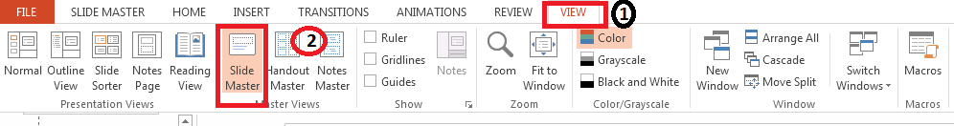  - 2 HS đọc lại các bước thực hiện  - HS hoạt động nhóm đôi  + Tiêu đề trang trình chiếu  + Nội dung trang trình chiếu.  + Thông tin cuối trang.  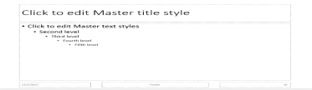  - Các nhóm lên chia sẻ kết quả hoạt động  - Các nhóm khác hỏi, chia sẻ cách làm  (?) Làm thế nào nhóm bạn có thể kết thúc thao tác với trang mẫu  Nhóm HS trả lời  - Để kết thúc các thao tác với trang mẫu tớ nháy chột chọn Close Master View ( 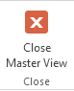)
3. Luyện tập, thực hành(15p)
Giáo viên yêu cầu học sinh thực hiện một bài trình chiếu và tiến hành điều chỉnh thông số trong bài.  - GV chiếu, nhận xét một số bài  * Củng cố và dặn dò:(5p)  - Tóm tắt lại nội dung chính của bài  - Nhận xét tiết học  - GV yêu cầu HS về nhà thực hành lại các thao tác đã học.  - Chuẩn bị bài cho tiết sau | - HS thực hiện theo yêu cầu  - HS lắng nghe  - HS lắng nghe  - HS lắng nghe  - HS về nhà thực hành hành lại các thao tác đã học.  - Chuẩn bị bài sau cho tiết sau
TIẾT 2
Ngày dạy: 19,21,22/12/2023
Hoạt động của giáo viên | Hoạt động của học sinh
1. Khởi động(5p)
- Khởi động đầu giờ: Cho HS chơi trò chơi (TH: trên bài trình chiếu).  - GV nhận xét, tuyên dương  - GV dẫn dắt vào bài mới | - HS đọc nội dung trên màn chiếu lựa chọn nhanh đáp án đúng.  - HS lắng nghe
2. Luyện tập, thực hành(16p)
1. Hoạt động 1: Sử dụng các thông số định dạng chung(8p)  - GV cho HS hoạt động nhóm đôi: Thảo luận với bạn tìm cách chèn số trang cho bài trình chiếu  - GV gọi 2 nhóm lên báo cáo kết quả  - GV NX, chốt  * Chú ý: Các đặc tính của trang trình chiếu đều có tác dụng, trừ số trang.  2. Hoạt động 2: Tạo trang với thông số định dạng riêng(8p)  - GV cho HS thực hiện Hoạt động 2 - trang 73 (SGK).  - Giáo viên yêu cầu học sinh thực hiện một bài trình chiếu và tiến hành điều chỉnh thông số trong bài.  - GV chiếu 3 bài của HS, NX  - Nhận xét. | - Học sinh hoạt động nhóm đôi. Các nhóm báo cáo kết quả, chia sẻ  - 2 HS nhắc lại các bước thực hiện chèn số trang: Nháy Insert. Chọn Slide Number.  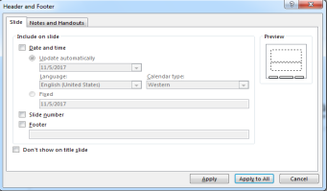  - HS thực hành theo yêu cầu của GV  - HS thực hành cá nhân rồi nói cho nhau nghe- chia sẻ trước lớp.  - Các nhóm chia sẻ kết quả hoạt động
3. Vận dụng, trải nghiệm(9p)
- GV cho HS hoạt động nhóm đôi trao đổi với bạn, tạo bài trình chiếu từ mẫu sẵn có.  - 3 nhóm lên trình bày kết quả hoạt động  - GV NX, chốt:  - GV nhận xét và tuyên dương  * Củng cố và dặn dò:(5p)  - Tóm tắt lại nội dung chính của bài  - Nhận xét tiết học  - GV yêu cầu HS về nhà thực hành lại các thao tác đã học.  - Chuẩn bị làm đề cương để tiết sau Ôn tập | - Học sinh hoạt động nhóm đôi. Các nhóm báo cáo kết quả, chia sẻ  - Các nhóm chia sẻ kết quả hoạt động  Bước 1: Nháy vào 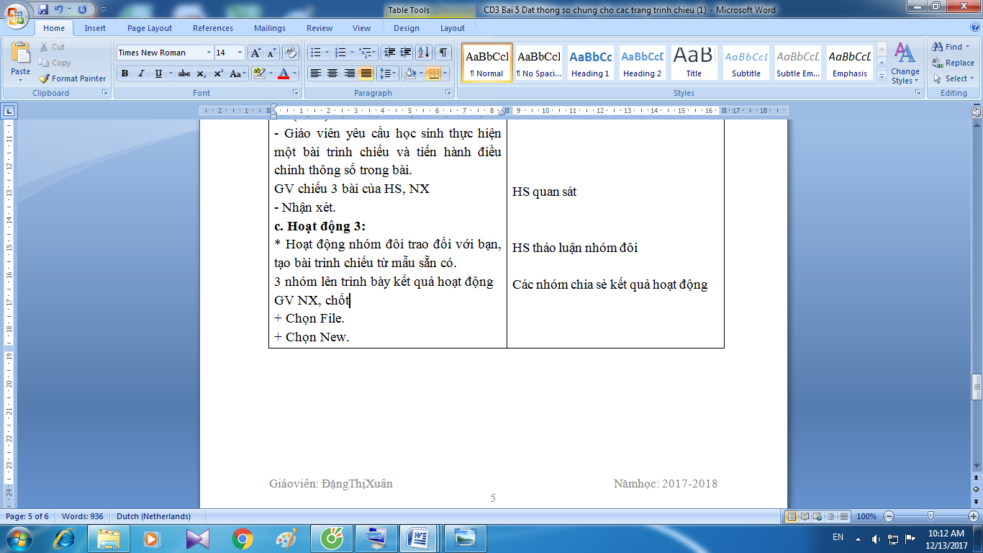  Bước 2: Chọn New Presentation  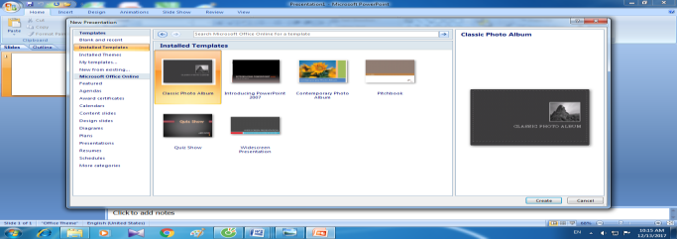  + Bước 3: Chọn Installed Templates  + Bước 4: Chọn một mẫu trình chiếu rồi nhấn Creater.  - HS lắng nghe  - HS lắng nghe  - HS về nhà thực hành hành lại các thao tác đã học.  - Chuẩn bị làm đề cương để tiết sau Ôn tập
IV. ĐIỀU CHỈNH SAU BÀI DẠY(Nếu có)

